Archivní číslo vzorku | 6106
Odběrové číslo vzorku | 3
Pořadové číslo karty vzorku v databázi | 227
Místo | Koclířov
Objekt | Křížová cesta I+X
Místo odběru popis | Vzorek Popis  Vz. č. 1 (6104) modrá z pláště centrální figury (spodní vrstva zlato?), sokl č. I  Vz. č. 2 (6105) A+B – rozlomený rám nápisové kartuše – zelená (spodní vrstva zlato?), reliéf č. X  A= bez zlata, posloupnost vrstev; B= se zlatem chybí některé vrstvy  Vz. č. 3 (6106) Nimbus Krista (více vrstev), reliéf č. X
Místo odběru foto
Typ díla | Nástěnná malba
Typ podložky (v případě vzorků povrchových úprav / barevných vrstev) | Omítka
Datace objektu
Zpracovatel analýzy | Kolinkeová Blanka
Datum zpracování zprávy k analýze | - 12. 2010
Číslo příslušné zprávy v databázi zpráv | 2010_18

Výsledky analýzy

Statigrafie barevných vrstev a prvkové složení:
Vzorek č. 3 (6106)
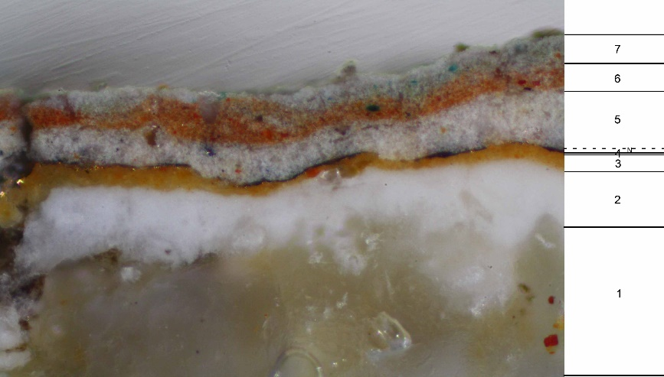
Obr. č. 13: Bílé dopadající světlo, fotografováno při zvětšení mikroskopu 200x.

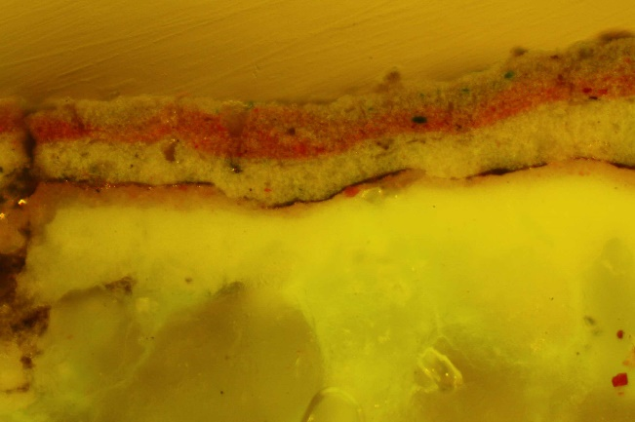
Obr. č. 14: Po excitaci modrým světlem, fotografováno při zvětšení mikroskopu 200x.

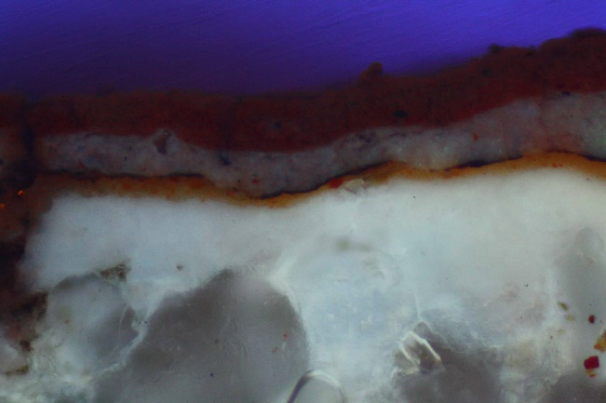
Obr. č. 15: Po excitaci UV světlem, fotografováno při zvětšení mikroskopu 200x.

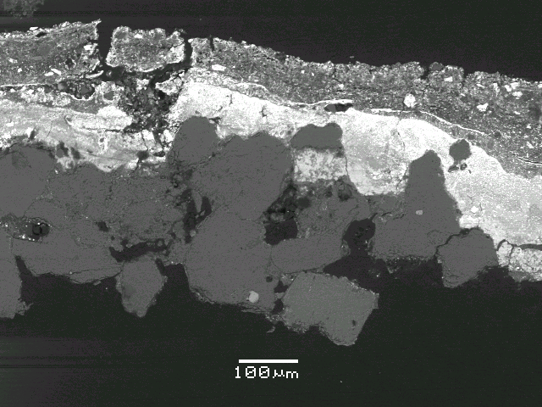
Obr. č. 16: Fotografie z elektronového mikroskopu.

1. vrstva | kamenný podklad
 | REM-EDS: Si
 | křemenná zrna
2. vrstva | bílá vrstva
 | REM-EDS: Pb, C
 | podklad z olovnaté běloby s vysokým podílem organického pojiva
3. vrstva | oranžová vrstva
 | REM-EDS: Pb, Si, Al, Fe, menší množství K, Zn, Ca
 | vrstva obsahující olovnatou bělobu, probarvená železitou hlinkou – žlutý podklad pod zlacení
4. vrstva | zlatolesklá vrstvička
 | REM-EDS: Au
 | zlatá folie
N | zčernalá vrstvička migrovaného olova a nečistot
5. vrstva | bílá vrstva s příměsí drobných barevných zrnek
 | REM-EDS: Ba, Ti, Pb, Zn, S, Si, Al, Fe
 | směs barytové, titanové, olovnaté a zinečnaté běloby s příměsí hlinky
6. vrstva | červeno-oranžová vrstva
 | REM-EDS: Ba, Ti, Pb, Zn, S, Si, Al, Ca, K
 | směs barytové, titanové, olovnaté a zinečnaté běloby s příměsí červené hlinky
7. vrstva | bílo-zelená vrstva
 | REM-EDS: Ba, Ti, Pb, Zn, S, Cr
 | směs barytové, titanové, olovnaté a zinečnaté běloby s příměsí chromitého pigmentu

Stanovení obsahu vodorozpustných solí (chloridů, dusičnanů, síranů) ve vzorcích odebraných z ...

Vzorky k analýze:

K analýze byly dodány dva vzorky označené zadavatelem jako:
vzorek S1 – vzorek odebraný z ...
vzorek S2 – vzorek odebraný z ....

Výsledky analýzy:

U vzorků jsou uvedeny koncentrace v hm.% a mmol/kg. Klasifikace obsahu vodorozpustných solí byla provedena podle rakouské normy Önorm 3355-1.

Hodnocení stupně zasolení dle rakouské normy Önorm 3355-1 | Chloridy  (%hm.) | Sírany  (%hm.) | Dusičnany  (%hm.)
Nejsou nutná žádná opatření | < 0,03 | < 0,10 | < 0,05
Je nutné zvážit dílčí opatření | 0,03 – 0,10 | 0,10 – 0,25 | 0,05 – 0,15
Opatření jsou nezbytná | > 0,10 | > 0,25 | > 0,15

Vzorek | Chloridy (Cl-) | Chloridy (Cl-) | Sírany (SO42-) | Sírany (SO42-) | Dusičnany (NO3-) | Dusičnany (NO3-)
číslo | % hm. | mmol/kg | % hm. | mmol/kg | % hm. | mmol/kg
S1 | 0,01 | 4,01 | 0,02 | 1,7 | 0,01 | 2,2
S2 | 0,01 | 3,42 | 0,01 | 1,47 | 0 | 0

Souhrn výsledků:
V obou vzorcích odebraných z reliéfu byla zjištěna velmi nízká koncentrace vodorozpustných solí. Nebylo nutné provádět žádná další opatření.

Fotodokumentace analýzy

